Звіт №1

Протягом першого тижня роботи над проектом, ми встановлювали необхідне програмне забезпечення: Android Studios, Webstorm. Також я встановила віртуальну машину – телефон з операційною системою Андроїд, щоб у майбутньому (коли додаток буде готовим) мати змогу запускати його.

(Приклад)

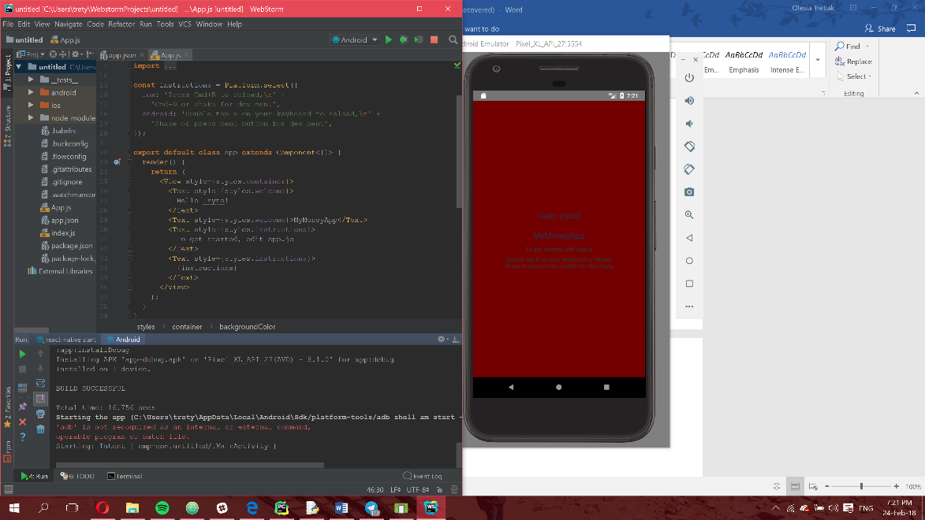

Також я встановила “пайтонівську” бібліотеку opencv, з допомогою будуть здійснюватися всі маніпуляції з зображеннями. Наступні бібліотеки з якими ми почали працювати і розбиратися з ними – numpy, який працює з пікселями в формі матриць та PIL для роботи з зображенями.